【实验名称】：RIP路由配置实验

学生姓名：陈嘉瑞 合作学生： 无
实验地点：济事楼330网络实验室 实验时间：2023年10月30日

【实验目的】
动态路由是指由软件根据网络拓扑结构自动构建路由表，适合于较大规模网络的路由配置。最难能可贵的是动态路由能自动适应网络故障，一旦发生网络故障，会根据网络故障发生情况重新生成路由表，及时消除故障的影响。实验模仿两个远程子网的互联，两个子网各接一个路由器，路由器之间用远程网络相连，使用路由信息协议( RIP )。
(1)了解和掌握路由信息协议RIP概念。
(2)配置RIP动态路由，实现网际通信。
【实验原理】
技术原理RIP（Routing Information Protocols ，路由信息协议）是应用较早、使用较普通的IGP内部网关协议，适用用于小型同类网络，是距离矢量协议；
RIP协议跳数做为衡量路径开销的，RIP协议里规定最大跳数为15；RIP协议有两个版本：RIPv1和RIPv2，RIPv1属于有类路由协议，不支持VLSM，以广播形式进行路由信息的更新，更新周期为30秒；RIPv2属于无类路由协议，支持VLSM，以组播形式进行路由更新。
RIP在内网的多个路由器之间自动的学习，同步路由表以计算出一个去往目标网络的最短，无环，数据转发路径。路由器启用RIP以后，会将自己本地路由表的条目进行宣告，并进入RIP数据库中；在启动RIP协议的端口上发送这些更新条目；对方RIP路由器接收以后，经过路由比较，将最好的条目放入路由表；所有的RIP路由器都会进行周期性，全部路由表更新。
【实验设备】
个人笔记本电脑、Cisco Packet Tracer实验软件。
【实验步骤】
1.首先规划网络地址及拓扑图；
2.配置PC机、服务器及路由器口IP地址；
3.配置RIP之前检查pc间能相互ping通；
4.在RA上配置RIP；
5.在RB上配置RIP ；
6.验证主机之间的互通性。
下面详细介绍实验步骤

1.首先规划网络地址及拓扑图；
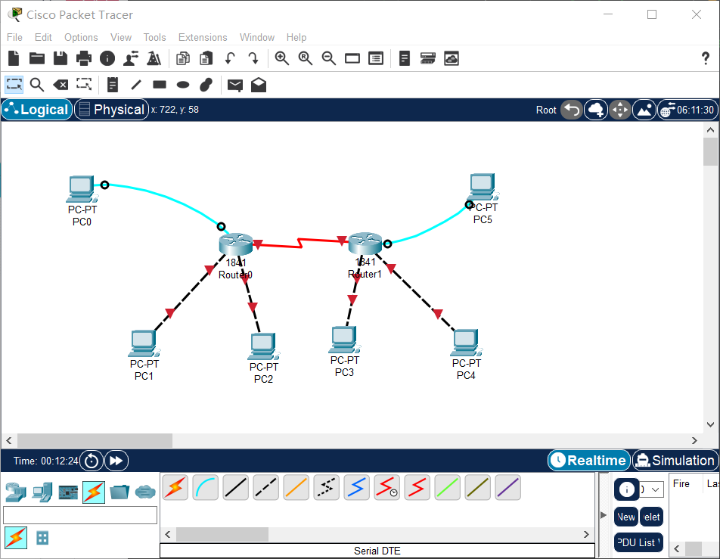
按所给拓扑图连接PC和路由器，连接好设备，进行配置之前的拓扑如上。
注意还要配置硬件，以R0为例，先关闭电源，然后拖动左侧HWIC-2T设备至右侧物理设备视图区，然后重新打开电源。
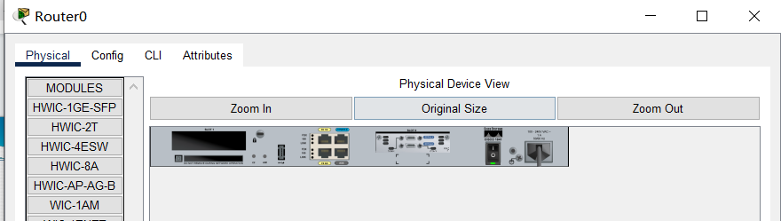
2.配置好PC的地址、网关及掩码；
配置PC1 IP、子网掩码、网关：
IP: 192.168.1.11
Subnet Mask: 255.255.255.0
Gateway: 192.168.1.254
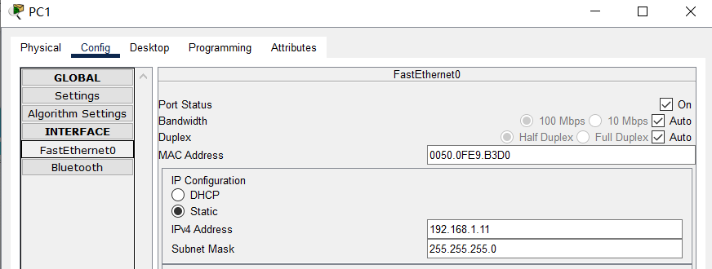
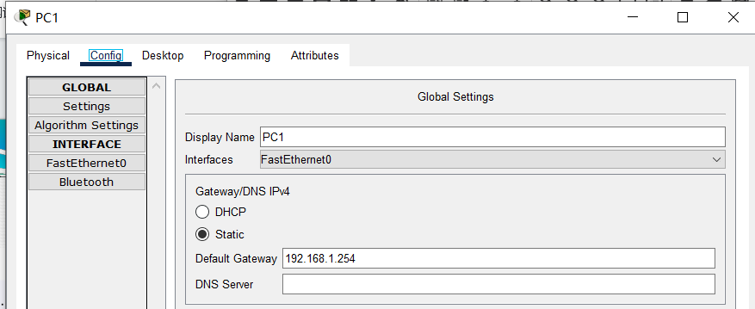

配置PC2 IP、子网掩码、网关：
IP: 10.60.2.22
Subnet Mask: 255.255.255.0
Gateway: 10.60.2.254
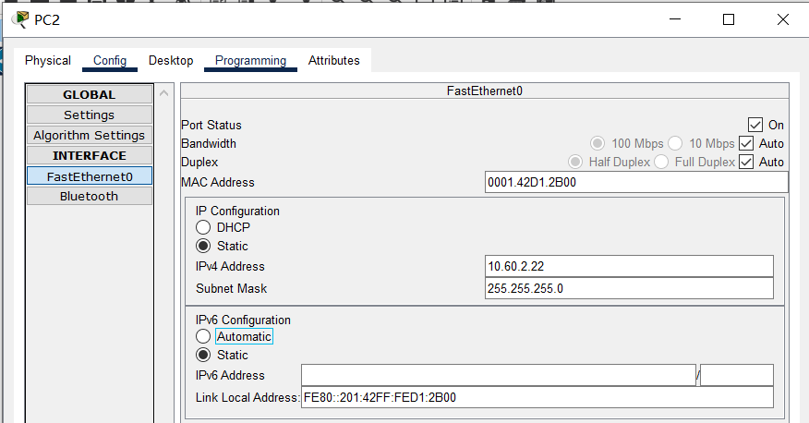
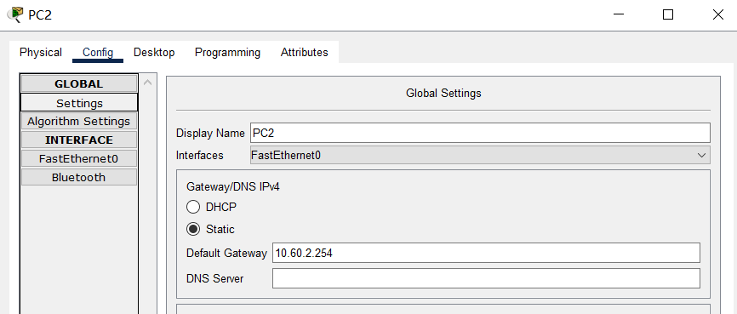
配置PC3 IP、子网掩码、网关：
IP: 172.16.3.33
Subnet Mask: 255.255.255.0
Gateway: 172.16.3.254
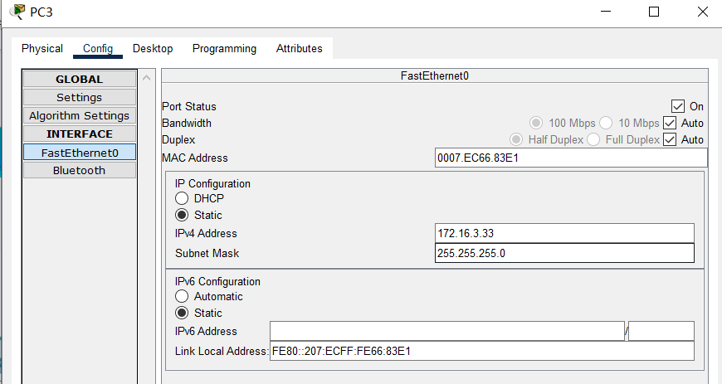
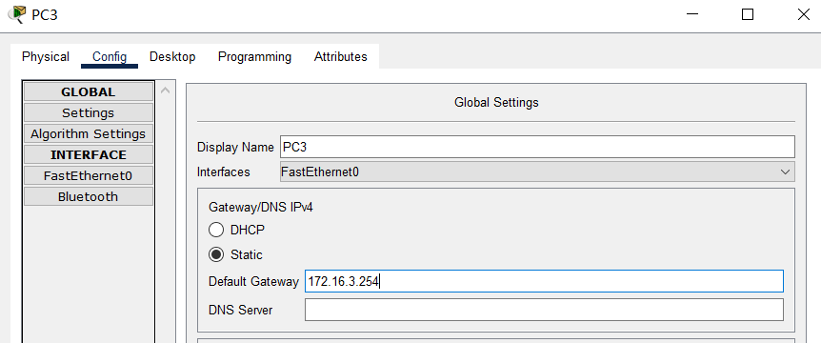
配置PC4 IP、子网掩码、网关：
IP: 118.18.4.44
Subnet Mask: 255.255.255.0
Gateway: 118.18.4.254
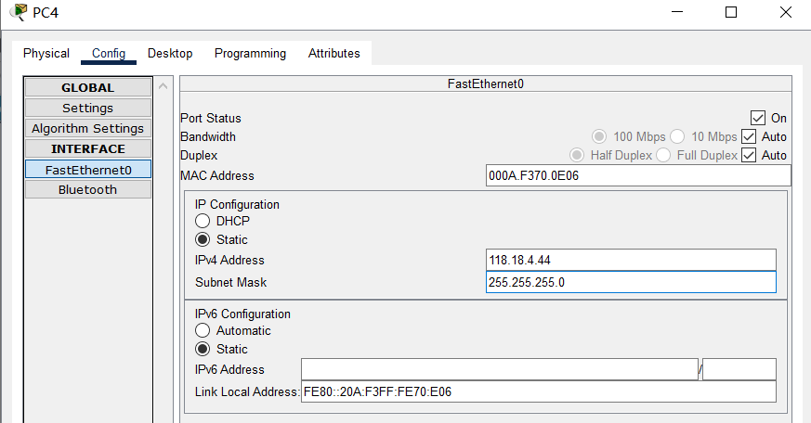
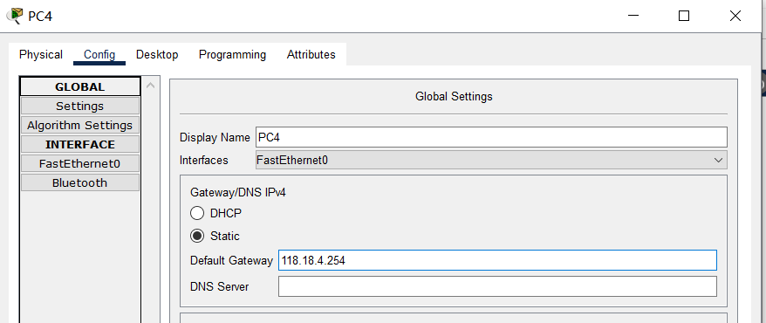
3.配置路由器端口地址
路由器R0：
interface FastEthernet0/0
ip address 192.168.1.254 255.255.255.0
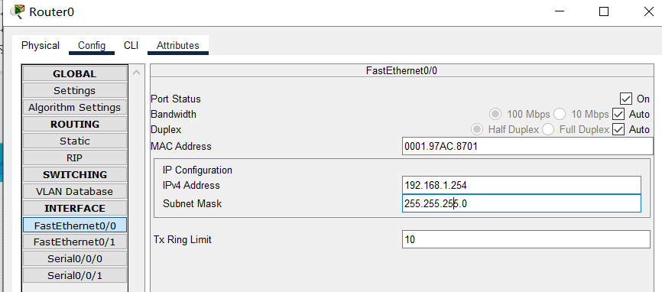
interface FastEthernet0/1
ip address 10.60.2.254 255.255.255.0
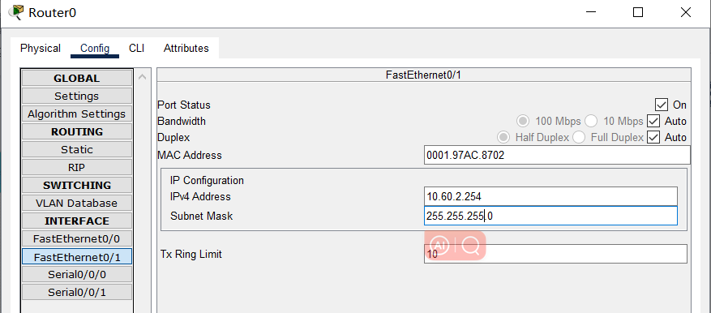

路由器R1：
interface FastEthernet0/0
ip address 172.16.3.254 255.255.255.0
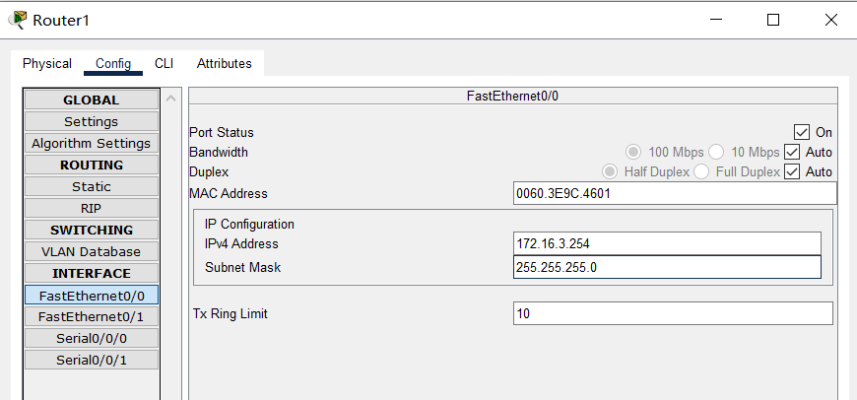
interface FastEthernet0/1
ip address 118.18.4.254 255.255.255.0
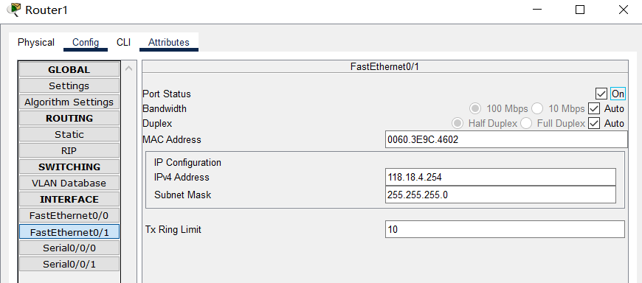
4.配置路由器串口端口地址
路由器R0：
interface Serial 0/0/0
ip address 202.120.17.18 255.255.255.0
Clock rate 56000
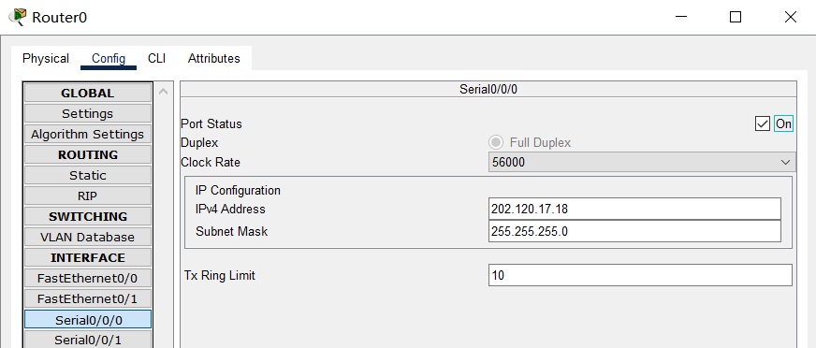
路由器R1：
interface Serial 0/0/0
ip address 202.120.17.29 255.255.255.0
Clock rate 56000
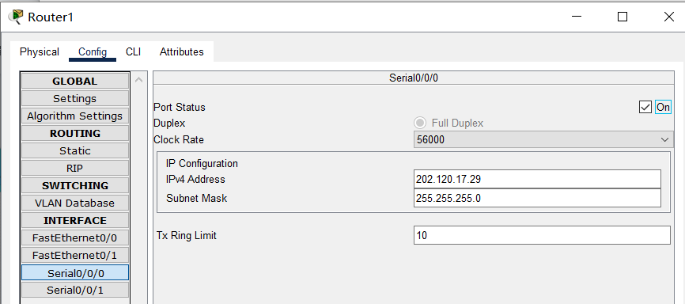
注意：配置两个路由器时，端口要no shutdown；Clock rate 56000 只需配一端即可。
5.配置RIP之前检查pc间能否相互ping通；
ping  PC机 | PC0 | PC1 | PC2 | PC3
PC0 | 通 | 通 | 不通 | 不通
PC1 | 通 | 通 | 不通 | 不通
PC2 | 不通 | 不通 | 通 | 通
PC3 | 不通 | 不通 | 通 | 通

配置RIP之前 PC1 ping PC2：
结果：ping通
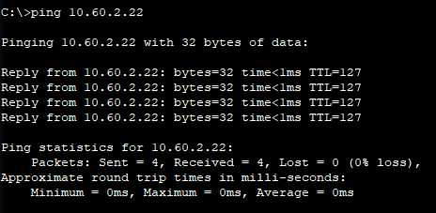
配置RIP之前 PC1 ping PC3：
结果：ping不通
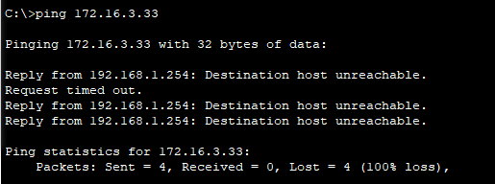
配置RIP之前 PC1 ping P4：
结果：ping不通
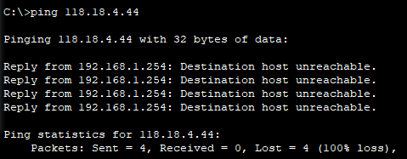
配置RIP之前 PC2 ping PC1：
结果：ping通
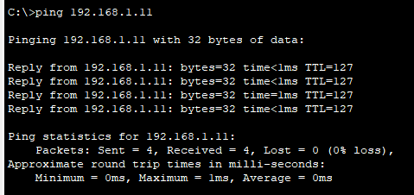
配置RIP之前 PC2 ping PC3：
结果：ping不通
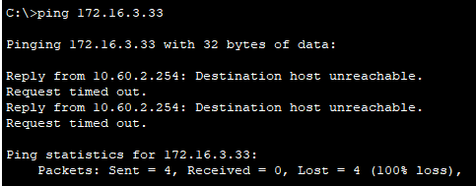
配置RIP之前 PC2 ping PC4：
结果：ping不通
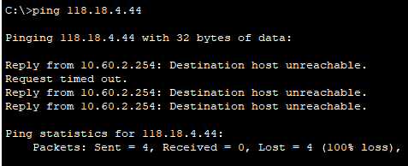

配置RIP之前 PC3 ping PC1：
结果：ping不通
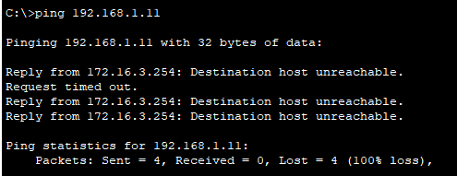
配置RIP之前 PC3 ping PC2：
结果：ping不通
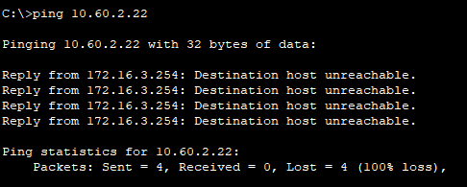
配置RIP之前 PC3 ping PC4：
结果：ping通
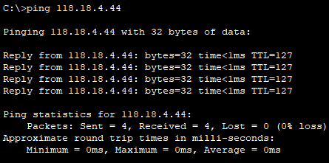
配置RIP之前 PC4 ping PC1：
结果：ping不通
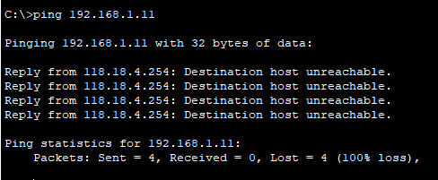
配置RIP之前 PC4 ping PC2：
结果：ping不通
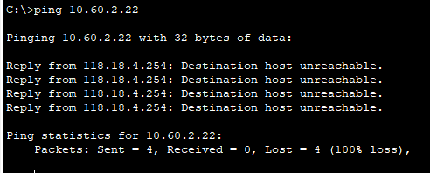
配置RIP之前 PC4 ping PC3：
结果：ping通
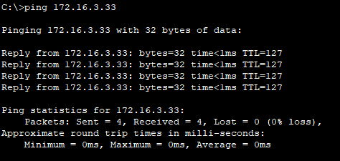
可以看出，配置RIP前相同子网下PC可以互相ping通，但是不同子网下PC无法ping通。
6.在R0上配置RIP；
配置R0的RIP路由表
router rip
network 192.168.1.1
network 10.60.2.22
network 202.120.17.18
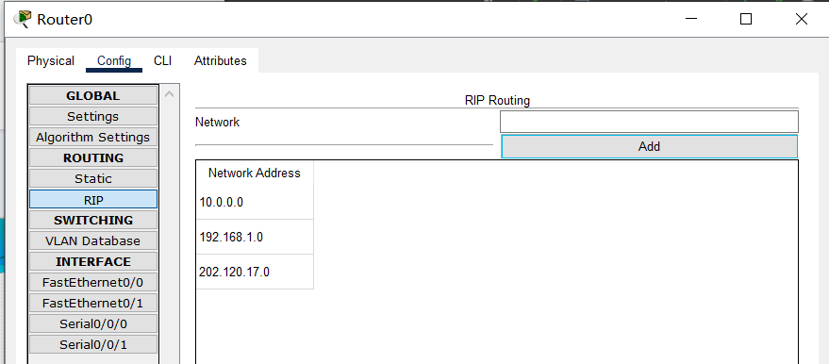
- 配置R0的RIP之后检查pc间能相互ping通；
ping  PC机 | PC0 | PC1 | PC2 | PC3
PC0 | 通 | 通 | 不通 | 不通
PC1 | 通 | 通 | 不通 | 不通
PC2 | 不通 | 不通 | 通 | 通
PC3 | 不通 | 不通 | 通 | 通

配置R0的RIP之后 PC1 ping PC2：
结果：ping通
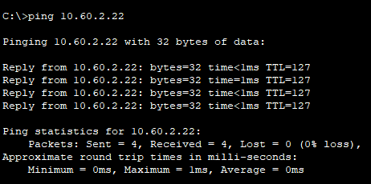
配置R0的RIP之后 PC1 ping PC3：
结果：ping不通
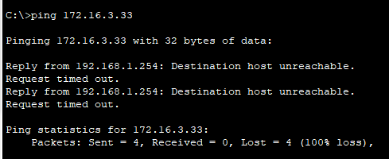
配置R0的RIP之后 PC1 ping PC4：
结果：ping不通
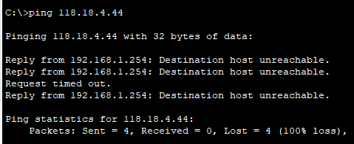
配置R0的RIP之后 PC2 ping PC1：
结果：ping通
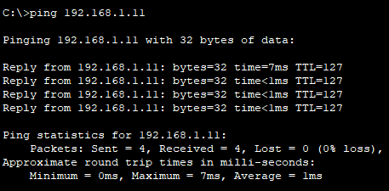
配置R0的RIP之后 PC2 ping PC3：
结果：ping不通
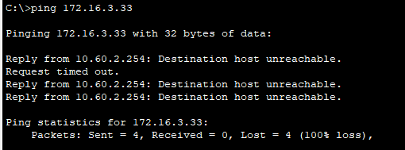
配置R0的RIP之后 PC2 ping PC4：
结果：ping不通
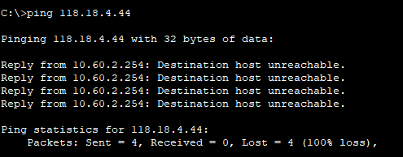
配置R0的RIP之后 PC3 ping PC1：
结果：ping不通
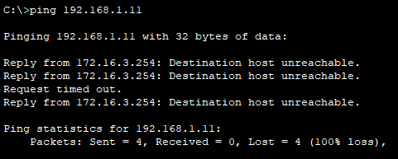
配置R0的RIP之后 PC3 ping PC2：
结果：ping不通
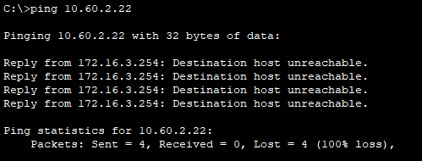
配置R0的RIP之后 P3 ping PC4：
结果：ping通
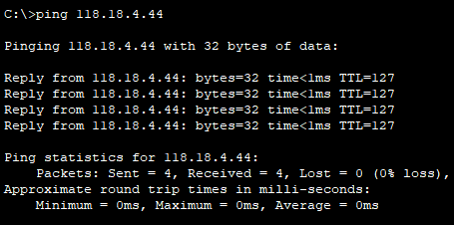
配置R0的RIP之后 PC4 ping PC1：
结果：ping不通
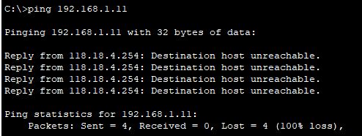
配置R0的RIP之后 PC4 ping PC2：
结果：ping不通
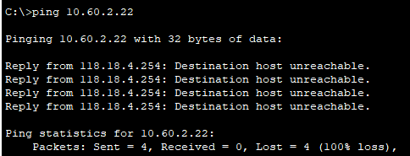
配置R0的RIP之后 PC4 ping PC3：
结果：ping通
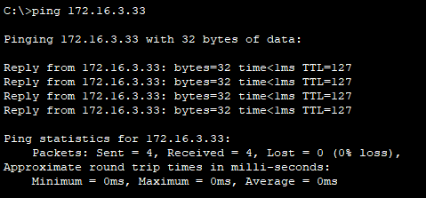
可以看到只配置一个路由器的RIP，而另一个路由既不配置静态路由也不配置RIP时，现象和两个路由器都没配置RIP一样，仅同一子网下PC可以互相ping通。

8.在R1上配置RIP；
配置R1的RIP路由表
router rip
network 172.16.3.33
network 118.18.4.44
network 202.120.17.29
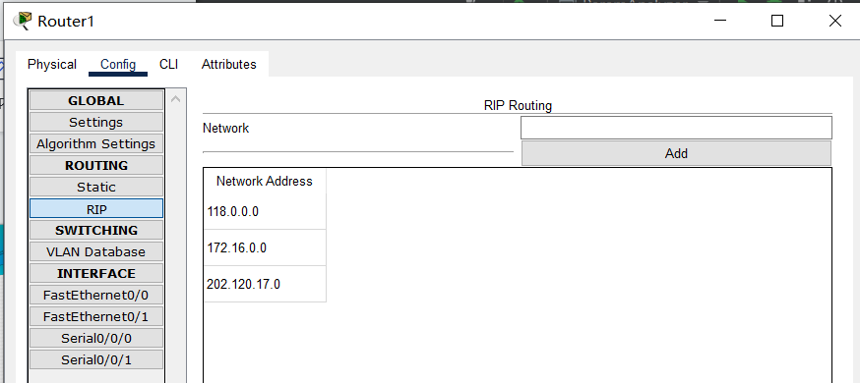
- 验证主机之间的互通性。
ping  PC机 | PC0 | PC1 | PC2 | PC3
PC0 | 通 | 通 | 通 | 通
PC1 | 通 | 通 | 通 | 通
PC2 | 通 | 通 | 通 | 通
PC3 | 通 | 通 | 通 | 通

配置两个路由器的RIP后 PC1 ping PC2：
结果：ping通
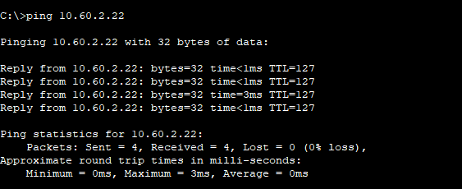
配置两个路由器的RIP后 PC1 ping PC3：
结果：ping通
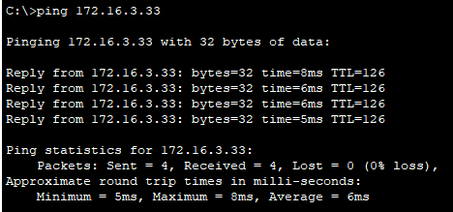
配置两个路由器的RIP后 PC1 ping PC4：
结果：ping通
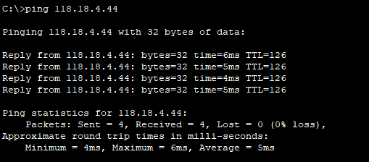
配置两个路由器的RIP后 PC2 ping PC1：
结果：ping通
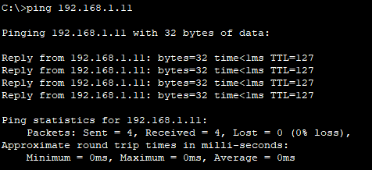
配置两个路由器的RIP后 PC2 ping PC3：
结果：ping通
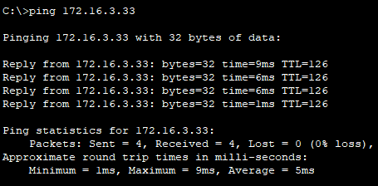
配置两个路由器的RIP后 PC2 ping PC4：
结果：ping通
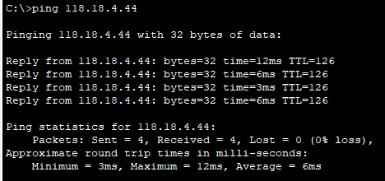
配置两个路由器的RIP后 PC3 ping PC1：
结果：ping通
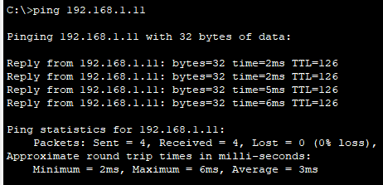
配置两个路由器的RIP后 PC3 ping PC2：
结果：ping通
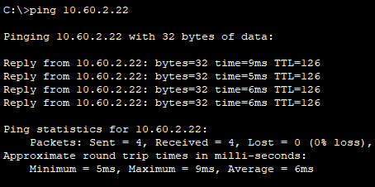
配置两个路由器的RIP后 PC3 ping PC4：
结果：ping通
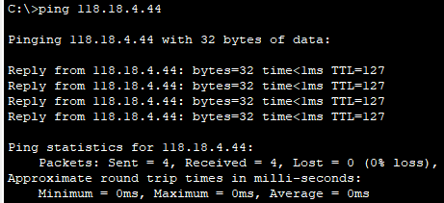
配置两个路由器的RIP后 PC4 ping PC1：
结果：ping通
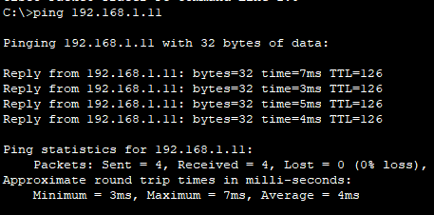
配置两个路由器的RIP后 PC4 ping PC2：
结果：ping通
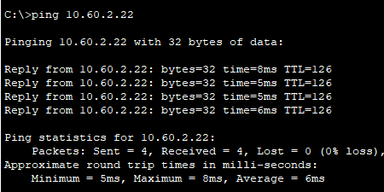
配置两个路由器的RIP后 PC4 ping PC3：
结果：ping通
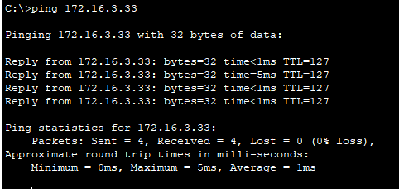
现在各个PC之间都可以ping通了
【实验现象】
在配置RIP之前，各PC之间仅有相同子网下的可以ping通，而不同子网下的PC ping不通。
在配置R0的RIP之后，各PC之间还是仅有相同子网下的可以ping通，而不同子网下的PC ping不通。
在配置R0和R1两个路由器的RIP之后，各PC之间可以互相ping通。
【分析讨论】
1.在配置单边RIP后，不同子网下的PC仍无法ping通，因为另一个路由器既没有配置静态路由，也没验配置RIP，当数据包到达路由器后，无法知道下一跳的地址，也就无法进行数据包的转发。
2.通过本实验，我掌握了RIP的基本原理和配置方法，也了解到RIP的优缺点
优点：它可以自动适应网络状态的变化，自动维护路由信息而不用网络管理员的参与。
缺点：由于需要相互交换路由信息，需要占用网络带宽，并且要占用系统资源，另外安全性也不如静态路由。
3.本实验中仍然要注意在连线前配置两个路由器的HWIC-2T硬件设备，否则两个路由器会因为没有Serial串口而无法连接。

